Document mise en service

Version 1.0

**Auteur :** Jérémie Cyr

**Professeur :** Alain Dubé

**Date :** 30 novembre 2021

Table des matières

Installation 3

API 3

Base de données 3

ESP32 3

# Installation

## API

Installez un NodeJS et mettre l’API sur le serveur. Ensuite, exécutez la commande "node index.js" dans le répertoire racine de l’API pour la démarrer.

La documentation de L’API se trouve sur la page Web de l’API.

## Base de données

Installez MySQL sur le même serveur que l’API. Ensuite, roulez le script de création de la BD suivante.

Les mots de passes sont stockés avec un hash en SHA-512 et un salt qui est "PoneyCom". Le salt peut être changé dans le fichier .env de l’API.

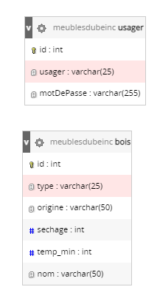

## ESP32

Pour que l’ESP32 communique avec l’API, vous devez changer les adresses IP de l’API dans MyServer.cpp du dossier server. Vous devez installer PlateformeIO en extension sur Visual Studio Code pour compiler et téléverser le programme dans l’ESP32 après les changements.

String woodApiRestAddress = "http://172.16.200.254:3000/api/login";

L’ESP32 doit avoir une source d’électricité en USB pour fonctionner ou avec une source externe de 5v.